Bài 1

Tên thực thể | Miêu tả vai trò
Sách | Chứa thông tin chi tiết về từng cuốn sách như tên sách, giá, mô tả, thể loại, năm xuất bản.
Tác giả | Lưu thông tin về các tác giả của sách như tên tác giả, tiểu sử, quốc tịch, và các sách đã viết.
Khách hàng | Lưu thông tin về người mua sách như tên, địa chỉ, số điện thoại, email, lịch sử mua hàng.
Hóa đơn | Ghi nhận thông tin về các giao dịch mua bán sách, bao gồm mã hóa đơn, ngày lập, tổng tiền, và mã khách hàng liên quan.
Chi tiết đơn hàng | Chứa thông tin chi tiết về từng sản phẩm trong hóa đơn như mã sách, số lượng, đơn giá, và liên kết với mã hóa đơn tương ứng.

Bài 2

Tiêu chí | ERD (Entity Relationship Diagram) | Class Diagram
Mục đích | Mô hình hóa dữ liệu và mối quan hệ giữa các thực thể trong hệ thống. | Mô hình hóa cấu trúc và hành vi của các lớp trong hệ thống phần mềm.
Thành phần chính | Thực thể (Entity), Thuộc tính (Attribute), Mối quan hệ (Relationship). | Lớp (Class), Thuộc tính (Attribute), Phương thức (Method), Quan hệ giữa các lớp.
Cách biểu diễn mối quan hệ | Dùng các đường nối giữa thực thể với nhãn quan hệ (1-1, 1-n, n-n). | Dùng các đường nối thể hiện quan hệ kế thừa, kết hợp, phụ thuộc giữa các lớp.
Sử dụng trong giai đoạn nào của dự án | Giai đoạn phân tích yêu cầu và thiết kế cơ sở dữ liệu. | Giai đoạn thiết kế hệ thống hướng đối tượng.
Ví dụ | Hệ thống quản lý bán sách: Sách – Tác giả – Khách hàng – Hóa đơn. | Hệ thống quản lý bán sách: Lớp Book, Customer, Invoice với các phương thức xử lý.

Bài 3
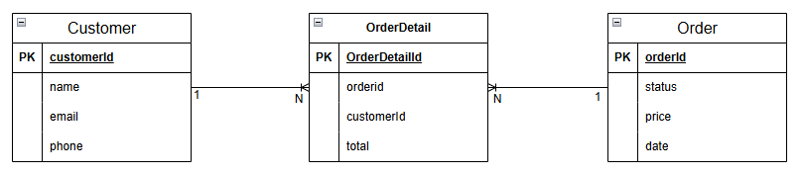
Bài 4
Entity | Attribute | Kiểu dữ liệu | Vai trò
User | user_id | Integer | Định danh duy nhất cho người dùng
User | name | String | Tên người dùng
User | email | String | Dùng để đăng nhập và liên lạc
User | role | String | Xác định loại người dùng (học viên/giảng viên)
Course | course_id | Integer | Định danh duy nhất cho khóa học
Course | title | String | Tiêu đề khóa học
Course | description | Text | Mô tả nội dung khóa học
Course | instructor_id | Integer | Liên kết đến giảng viên phụ trách (tham chiếu đến user_id)
Enrollment | enrollment_id | Integer | Định danh duy nhất cho lượt đăng ký
Enrollment | user_id | Integer | Người đăng ký học (tham chiếu đến user_id)
Enrollment | course_id | Integer | Khóa học được đăng ký (tham chiếu đến course_id)
Enrollment | enrollment_date | Date | Ngày đăng ký

Bài 5

Dữ liệu ban đầu chưa chuẩn hóa
Mã hóa đơn | Tên khách hàng | Số điện thoại | Sản phẩm | Giá tiền
HD001 | An | 0912345678 | Bút bi, Vở, Thước | 30,000
HD002 | Bình | 0987654321 | Sách, Bút chì | 80,000

Chuẩn hóa về 1NF
Mã hóa đơn | Tên khách hàng | Số điện thoại | Sản phẩm | Giá tiền
HD001 | An | 0912345678 | Bút bi | 10,000
HD001 | An | 0912345678 | Vở | 10,000
HD001 | An | 0912345678 | Thước | 10,000
HD002 | Bình | 0987654321 | Sách | 40,000
HD002 | Bình | 0987654321 | Bút chì | 40,000

Chuẩn hóa về 2NF
Bảng Hóa đơn
Mã hóa đơn (PK) | Tên khách hàng | Số điện thoại
HD001 | An | 0912345678
HD002 | Bình | 0987654321

Bảng Sản phẩm
Sản phẩm (PK) | Giá tiền
Bút bi | 10,000
Vở | 10,000
Thước | 10,000
Sách | 40,000
Bút chì | 40,000

Bảng Chi tiết hóa đơn
Mã hóa đơn (FK) | Tên sản phẩm (FK)
HD001 | Bút bi
HD001 | Vở
HD001 | Thước
HD002 | Sách
HD002 | Bút chì

Bài 6
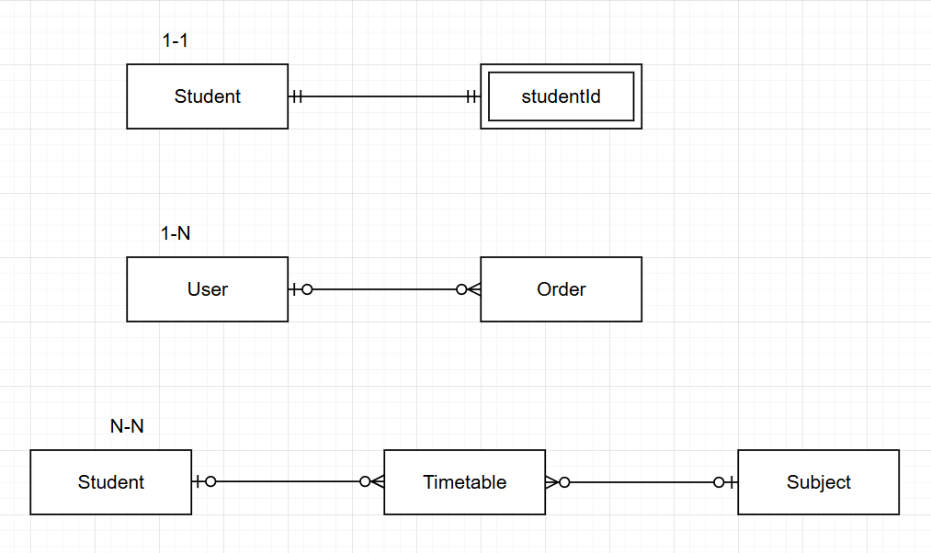

Bài 7
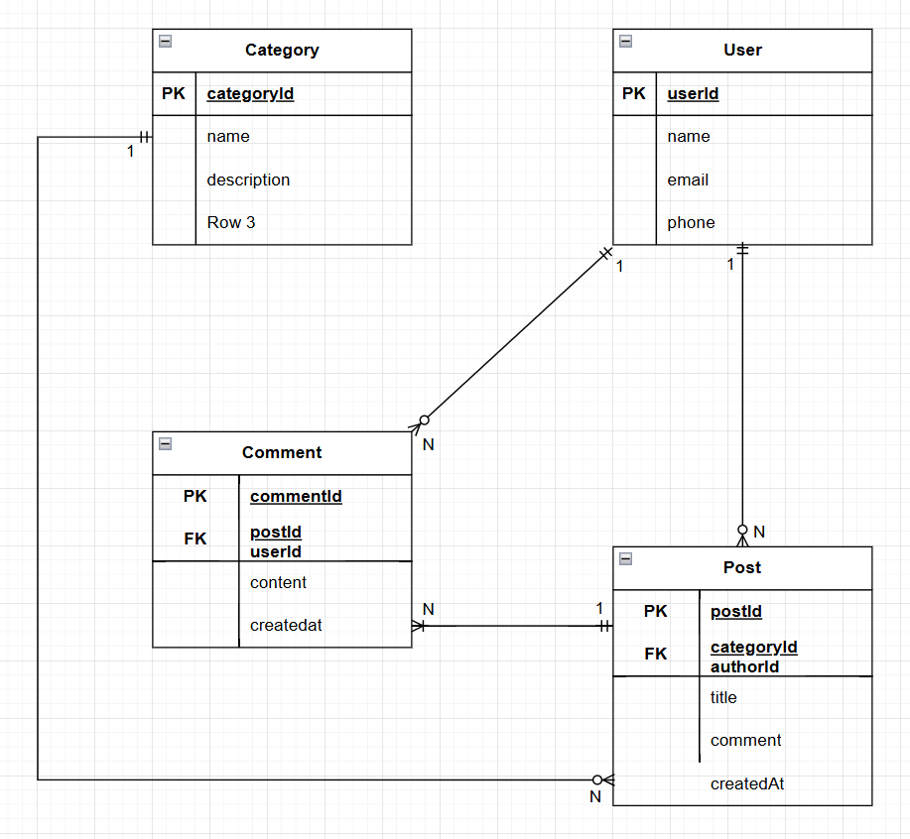

Bài 8
